BÀI THỰC HÀNH SỐ 7

Môn: MẬT MÃ & AN NINH MẠNG

-o0o-

**Họ tên: Lương Hữu Phú Lợi**

**MSSV: 1911545**

**Nhóm: L02**

* + - * 1. **Đồ hình mạng triển khai**

1. *Thiết lập WAN*

* Tìm hiểu chế độ Bridged trong [1].
* Dự kiến cấu hình giao diện WAN ở chế độ Bridged.

1. *Thiết lập LAN, DMZ*

* Tìm hiểu chế độ Host-Only trong [1].
* Thiết lập LAN với Host-Only Network #1 với DHCP Disable.
* Thiết lập mạng DMZ với Host-Only Network #2 với DHCP Disable.
  + - * 1. **Tìm hiểu và cài đặt pfSense**

1. *pfSense là gì*

**pfSense là một hệ điều hành mã nguồn mở và miễn phí được phát triển dựa trên FreeBSD. Nó được thiết kế để hoạt động như một hệ thống tường lửa (firewall) và cung cấp các tính năng mạng phong phú khác như định tuyến (routing), cân bằng tải (load balancing), ảo hóa mạng (network virtualization), VPN (Virtual Private Network), chống virus và spam, quản lý băng thông (bandwidth management), cung cấp dịch vụ DHCP (Dynamic Host Configuration Protocol) và nhiều hơn nữa.**

**pfSense có giao diện người dùng web đơn giản và dễ sử dụng, cho phép người dùng quản lý và cấu hình các thiết lập mạng một cách dễ dàng. Nó cung cấp một loạt các công cụ và tính năng mạnh mẽ để giúp tạo ra một hệ thống mạng an toàn và ổn định.**

**pfSense thường được sử dụng trong các môi trường doanh nghiệp và các tổ chức để xây dựng và quản lý hạ tầng mạng, bảo vệ hệ thống khỏi các mối đe dọa mạng, và tối ưu hóa hiệu suất mạng. Ngoài ra, pfSense cũng phổ biến trong việc xây dựng các máy chủ cung cấp dịch vụ mạng như máy chủ VPN hoặc máy chủ proxy.**

**Tính linh hoạt, tính bảo mật cao, khả năng mở rộng và khả năng tùy chỉnh là những đặc điểm nổi bật của pfSense, làm cho nó trở thành một lựa chọn phổ biến cho việc triển khai các giải pháp mạng đáng tin cậy và hiệu quả.**

1. *Hãy cho biết các bước cài đặt pfSense trên Virtual Box bao gồm vài hình ảnh:*

Có 3 adapter, adapter 1 sẽ dùng chế độ Bridged để kết nối ra mạng internet, còn Adapter 2 và Adapter 3 lần lượt là Internal network lan và dmz để kết nối với 2 máy ảo còn lại.

* + - * 1. **Cấu hình *pfSense*, máy trạm, máy chủ**

1. *Cấu hình mạng pfSense*

* Cấu hình giao diện WAN chế độ Bridged với giao diện mạng đi Internet

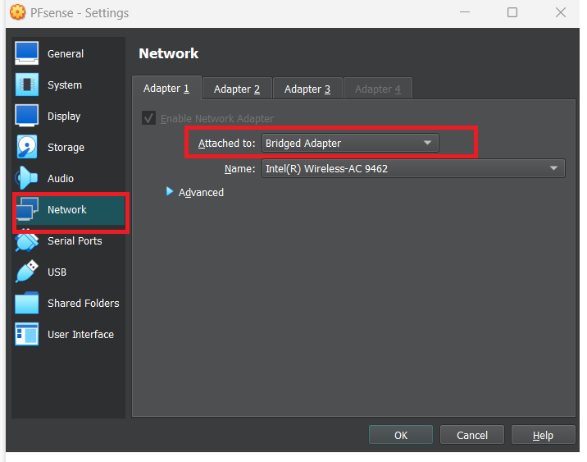**.**

* Cấu hình giao diện LAN thuộc Host-Only Nework #1 với IP tĩnh

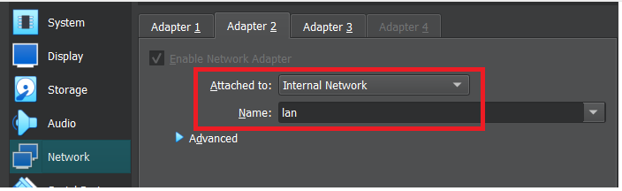

* Cấu hình giao diện DMZ thuộc Host-Only Nework #2 với IP tĩnh
* 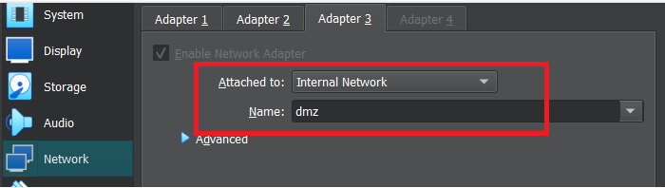
* Cấu hình DHCP Server cho mạng cục bộ (Host-Only Nework #1)  
  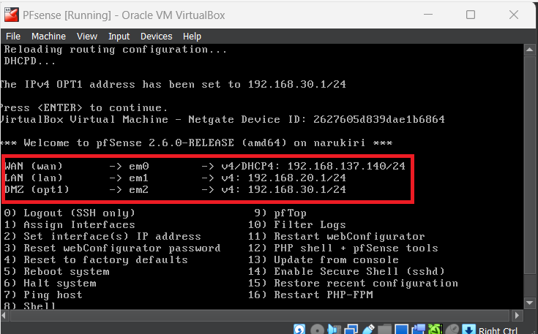

**…………………………………………………………………………………………….**

1. *Cấu hình mạng máy trạm, kiểm tra kết nối mạng*

* Cấu hình mạng máy trạm (Kali Linux) thuộc Host-Only Nework #1 với IP động

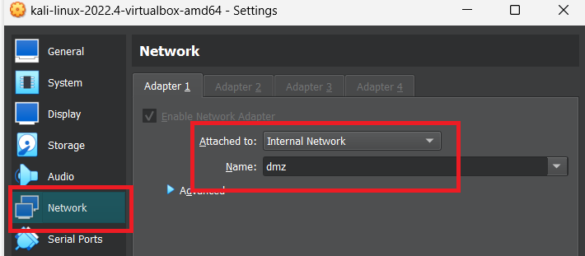 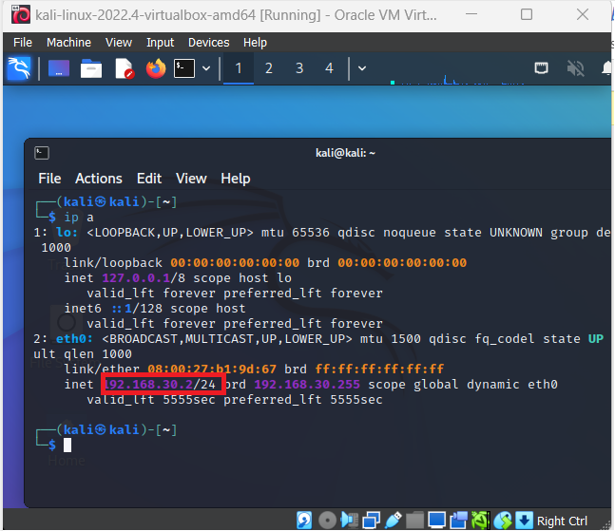

* Kiểm tra kết nối mạng từ máy trạm đến *pfSense*

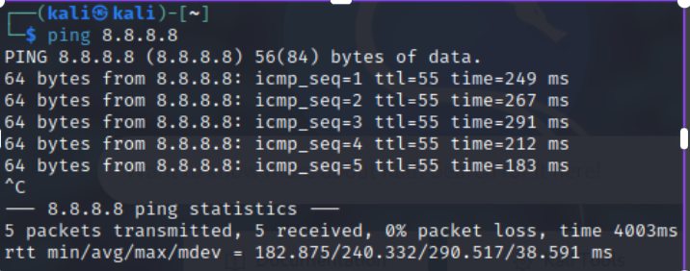

1. *Cấu hình mạng máy chủ, kiểm tra kết nối mạng*

* Cấu hình mạng máy chủ (CentOS7) thuộc Host-Only Nework #2 với IP tĩnh

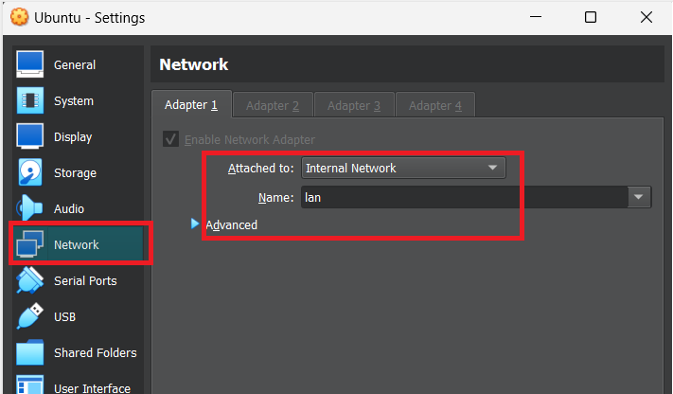

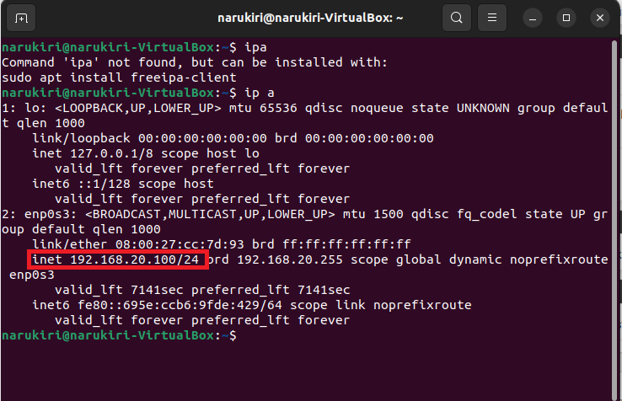

* Kiểm tra kết nối mạng từ máy chủ đến pfSense

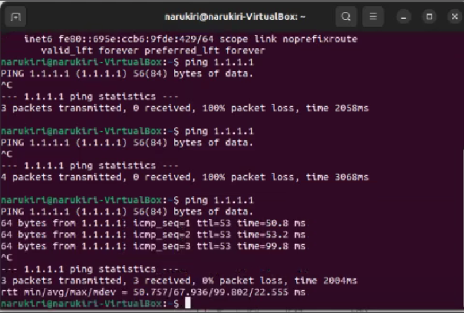

* + - * 1. **Cấu hình cơ bản bức tường lửa từ máy trạm (Kali Linux)**
* Tham khảo ví dụ về cấu hình bức tường lửa cơ bản trên *pfSense* trong [5]
* Cấu hình Outbound LAN  
  **Ping ICMP**

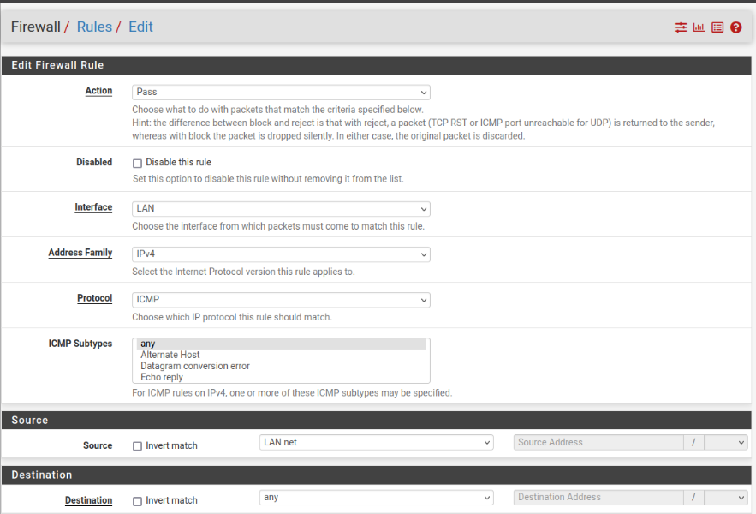

* Cấu hình Outbound DMZ  
  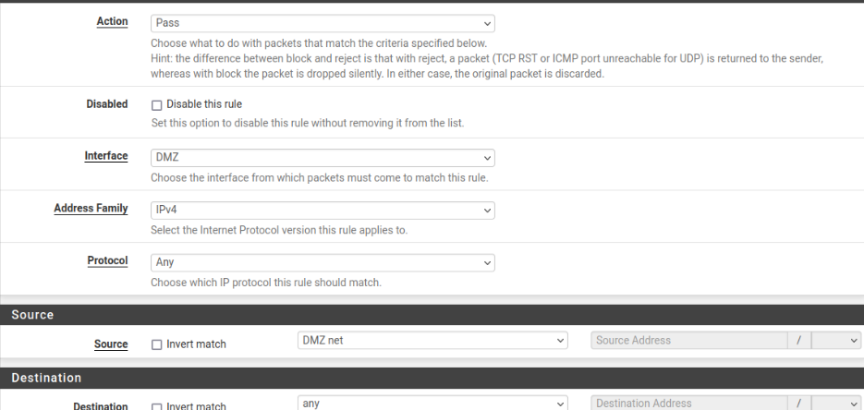
* Cấu hình bổ sung Outbound LAN  
  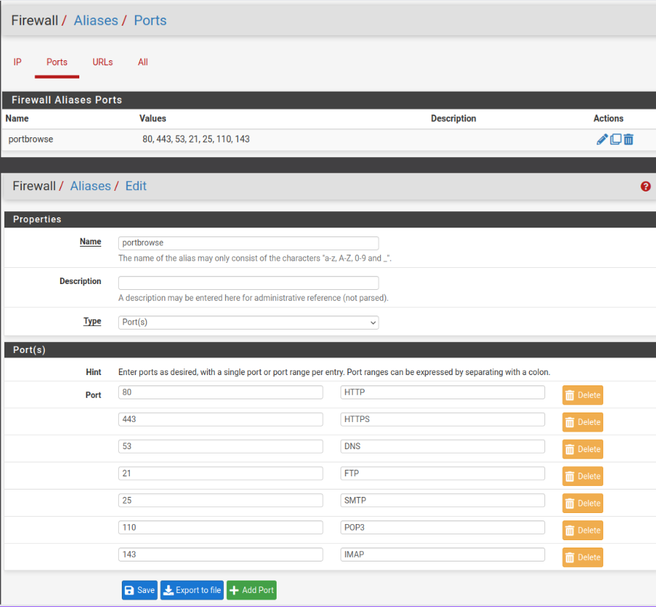  
  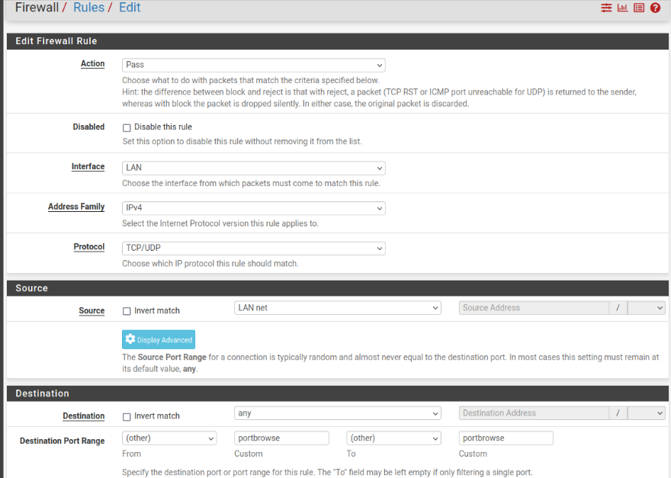
* Cấu hình bổ sung Outbound DMZ  
  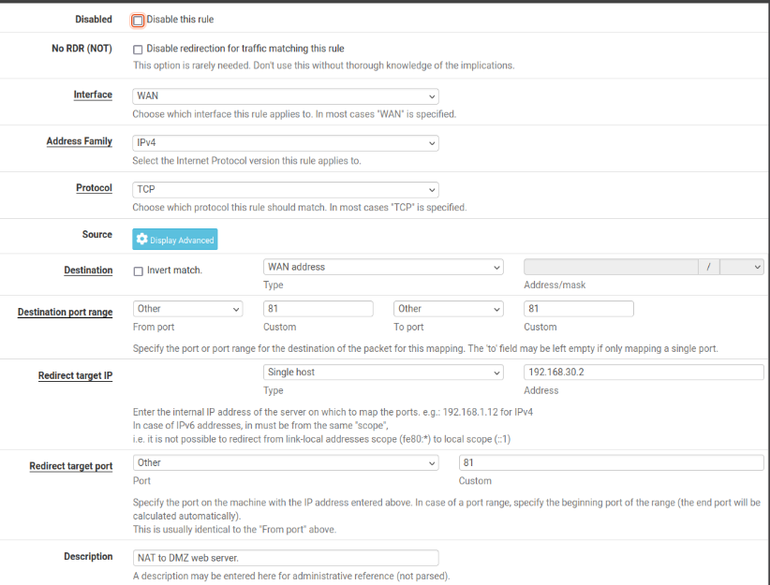
* **Kiểm tra hoạt động của bức tường lửa *pfSense  
    
  Đi từ WAN vào DMZ****Trước*****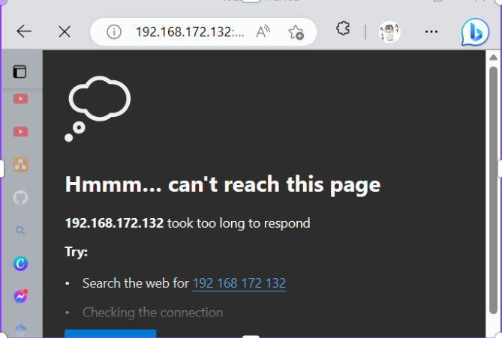  
    
    
  **Sau**